**Příklad 1**

Akciová společnost zavádí nový výrobek. Roční výroba se předpokládá v počtu 100 000 kusů. Přímé materiálové náklady na jednici činí 100 Kč, přímé mzdy 20 Kč. Variabilní výrobní režie činí 100 % z přímých mezd. Výroba si vyžádá kromě existujícího strojního vybavení další jednoúčelový stroj, který bude pořízen formou leasingu s ročním nájemným 500 000 Kč. Z finančního plánu vyplývá požadavek, aby celkový příspěvek na úhradu společných fixních nákladů a tvorbu zisku činil v absolutní částce 5 000 000 Kč. Marketingové oddělení doporučuje cenu v rozmezí 190 až 210 Kč, při které se poptávka bude pohybovat řádově okolo 100 000 kusů.

Nákladová kalkulace ceny 1 kusu nového výrobku:

|  |  |
| --- | --- |
| Přímý materiál | Kč |
| Přímé mzdy | Kč |
| Variabilní výrobní režie | Kč |
| Specifické fixní náklady | Kč |
| Jednicový příspěvek na úhradu | Kč |
| Navržená cena | Kč |

Tržním i nákladovým hlediskům odpovídá návrh ceny ve výši ________ Kč/ks.

**Řešení:**

Kalkulace je vždy na jeden výkon. Kalkulace v sobě zahrnuje veškeré náklady, které potřebuji na výrobu jednoho výrobku či poskytnutí služby (výkonu). V kalkulaci můžeme nalézt také jednotkovou prodejní cenu nebo jednotkový zisk. Buď hledáme v textu všechny náklady, které jsou v textu zmíněny a souvisí s výrobou výkonu a vepíšeme je pod sebe do tabulky a následně jim přiřadíme částku nebo už máme zadanou tabulku, kde jsou uvedeny jednotlivé náklady (nákladové položky) – náš případ.

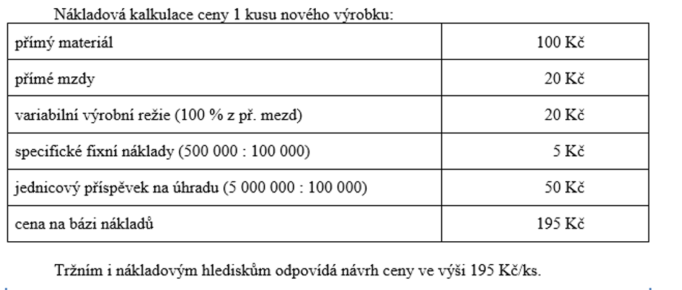

Za tuto cenu prodávat budeme, protože v ceně 195 korun za kus je zahrnut i zisk. V zadání je napsáno, že celkový příspěvek na úhradu společných fixních nákladů a tvorbu zisku činil v absolutní částce 5 000 000 Kč. Znamená to například, že 4 000 000 Kč jsou fixní náklady a 1 000 000 Kč zisk. Nebo naopak. 1 000 000 Kč fixní náklady a 4 000 000 Kč zisk. Například V jednotkové kalkulaci to je 50 korun na kus (5 000 000 Kč/ 100 000 ks). Z toho vyplývá, že například 45 korun na kus činí fixní náklady a 5 korun zisk. Nebo naopak. 5 korun fixní náklady a 45 korun zisk. To nevíme. Nejsou z textu patrné další informace.

**Příklad 2**

Ve firmě je v současné době pro výrobek označovaný jako ABC platná následující kalkulace jednotkových nákladů (Kč/ks):

|  |  |
| --- | --- |
| Prodejní cena výrobku | 500 |
| * Variabilní náklady | 300 |
| = Příspěvek na úhradu | 200 |
| * Fixní náklady přidělené výrobku | 120 |
| = Zisk na výrobek | 80 |

Tato kalkulace je platná pro výrobku (a prodej) 50 000 výrobků.

Vedení firmy zvažuje novou situaci, kdy se podařilo získat nového velkého zákazníka a dohodnout se stávajícími zákazníky zvýšení dodávek, což by mohlo vést ke zdvojnásobení počtu vyráběných kusů. Podmínkou je však snížení ceny na 400 Kč/ks.

Zvýšení výroby vyvolalo nutnost zvýšení celkových fixních nákladů o 50 %, zejména z důvodu nutného rozšíření a modernizace výroby. Zvýšení výroby a modernizace procesu (množstevní slevy a zvýšení produktivity práce) bude mít také dopad na snížení jednotkových variabilních nákladů o 20 %.

**Zadání:**

1. Určete jednotkovou kalkulaci pro novou situaci a změnu celkového zisku.

2. Vyhodnoťte novou situaci, pokud by se nepodařilo snížit jednotkové variabilní náklady.

3. Vyhodnoťte vzhledem k původní situaci ad 1) s tím, že nárůst celkových fixních nákladů nebude 50 %, ale 70 %. Doporučte/nedoporučte její přijetí.

**Řešení:**

Ad 1)

Při sestavení kalkulace postupujeme tak, že si opíšeme položky z původní kalkulace (viz výše). Posléze hledám v textu informace o jednotlivých položkách. Vidíme, že co se týče prodejní ceny, tak zákazník požadoval snížení na 400 korun na kus. A pokračujeme dále na variabilní náklady – viz tabulka níže.

|  |  |
| --- | --- |
| Prodejní cena výrobku | 400 Kč |
| * Variabilní náklady | 240 Kč snížení o 20 % = 300 – 20 % z 300 |
| = Příspěvek na úhradu | 160 Kč (400 – 240) |
| * Fixní náklady přidělené výrobku | 90 Kč (120 * 50 000 = 6 000 000 + 50 % z 6 000 000 = 9 000 000 kč / 100 000 ks) |
| = Zisk na výrobek | 70 Kč (400 – 240 – 90) nebo (160 – 90) |

Původní zisk celkem = zisk na jednotku * počet výrobků

Původní zisk = 80 Kč/ks * 50 000 ks = 4 000 000 Kč

Nový zisk = 70 Kč/ks * 100 000 ks = 7 000 000 Kč

Změna celkového zisku = 7 000 000 Kč – 4 000 000 Kč = 3 000 000 Kč nárůst

**Příspěvek na úhradu fixních nákladů a tvorbu zisku** představuje rozdíl mezi prodejní cenou a variabilními náklady. V našem případě to je 160 korun na kus. To znamená, že podnik prodal výrobek za 400 korun, zaplatí 240 korun za variabilní náklady (např. materiál, mzdy apod.) a zbyde podniku 160 korun. Z těch 160 korun musí zaplatit fixní náklady a mělo by mu něco zbýt v podobě zisku.

**Fixní náklady přiděleného výrobku:** Fixní náklady se chovají jinak než variabilní náklady. Víme z tabulky ze zadání, že fixní náklady byly 120 korun na výrobek. Jelikož jsou fixní náklad v nákladové rovnici jako celkové a variabilní náklady na jednotku, nemůžeme počítat jako 120 korun na kus + 50 %. Ještě když mám informaci o tom, že se mi změnilo množství produkce. Musíme si uvědomit, že fixní náklady na jednotku se vypočítají jako fixní náklady celkové / počet produkce. Je potřeba si nejprve vypočíst fixní náklady celkem, provést změnu tzn. nárůst o 50 % a posléze vydělit počtem výrobků v našem případě novým počtem výrobků. Ze zadání vím, že fixní náklady na jednotku byly 120 korun, vyrobilo se 50 000 výrobků, takže celkové náklady 6 000 000 Kč. Došlo k nárůstu o 50 %, tzn. nové celkové náklady činí 9 000 000 korun. Teď mohu 9 000 000 kč coby fixní náklady vydělit počtem výrobků. Vím, že jsem vyráběla 50 000 kusů, ale došlo ke zdvojnásobení produkce, takže nově vyrábíme 100 000 korun. Takže 9 000 000 kč coby celkové fixní náklady vydělíme novým počtem výrobků, což je 100 000 kusů. Fixní náklady na jednotku činí 90 Kč.

**Zisk na výrobek**: tržby na jednotku – variabilní náklady na jednotku – fixní náklady na jednotku nebo příspěvek na úhradu na jednotku – fixní náklady na jednotku

Ad2) zkuste sami, výsledky jsou v tabulce červenou barvou

|  |  |
| --- | --- |
| Prodejní cena výrobku | 400 Kč |
| * Variabilní náklady | 300 Kč |
| = Příspěvek na úhradu | 100 Kč |
| * Fixní náklady přidělené výrobku | 90 Kč |
| = Zisk na výrobek | 10 Kč |

Ad 3) zkuste sami, výsledky jsou v tabulce červenou barvou

|  |  |
| --- | --- |
| Prodejní cena výrobku | 400 Kč |
| * Variabilní náklady | 240 Kč |
| = Příspěvek na úhradu | 160 Kč |
| * Fixní náklady přidělené výrobku | 102 Kč |
| = Zisk na výrobek | 58 Kč |

**Příklad 3**

V podniku ZETA je v současné době platná následující jednotková kalkulace na poskytovanou službu Servis X (na jednu akci) (Kč/j):

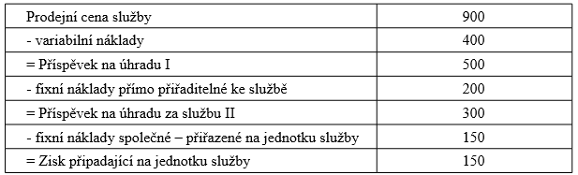

Tato kalkulace, založená na dělení nákladů na fixní a variabilní, je stanovena pro rozsah činnosti ve výši 20 000 akcí za dané období.

Na základě analýzy trhu vedení podniku dospělo k názoru, že celkový potenciál trhu je nakloněn zvýšení rozsahu poskytování služby na 50 000 akcí. Podmínkou je zlevnění služby na cenu 800 Kč/j. Zvýšení rozsahu v poskytování služby sebou nese zvýšení přímých fixních nákladů služby o 4 mil. Kč, zejména z důvodu nutnosti doplnit novou technologii pro poskytování služby a na propagaci služby.

Pořízení moderní technologie současně přinese snížení pracnosti při poskytování služby, která znamená redukci jednotkových variabilních nákladů o 10 %. Společné podnikové fixní náklady se nemění, a tedy se nebude ani měnit celková částka těchto nákladů, kterou má souhrnně tato služba pokrýt.

**Zadání:**

1. Určete novou kalkulaci nákladů na jednotku služby.

2. Proveďte propočet, při jakém rozsahu služby (počtu jednotek poskytnuté služby) bude v nové situaci dosaženo stejného hospodářského výsledku jako ve výchozí situaci.

3. Proveďte propočet, pro jakou cenu bude dosaženého stejného hospodářského výsledku jako ve výchozí situaci.

**Řešení:**

Ad 1)

|  |  |
| --- | --- |
| Prodejní cena služby | 800 Kč |
| -Variabilní náklady | 360 Kč |
| =Příspěvek na úhradu I | 440 Kč |
| -Fixní náklady přímo přiřaditelné ke službě | 160 Kč |
| =Příspěvek na úhradu II | 280 Kč |
| -Fixní náklady společné | 60 Kč (Pozor. I tady platí postup jako u fixních nákladů, tyto fixní náklady jsou sice společné, nezměnily se, ale nezměnily se v celkové výši. Na jednotku se mění podle toho, co je ve jmenovali – jaký je počet kusů. My víme, že se Q změnilo) |
| Zisk | 220 Kč |

Ad 2)

Zde je potřeba si uvědomit, že potřebuji zjistit, kolik jednotek služby mám prodat, abych dosáhla VH jako v předešlé situaci. VH v předešlé situaci činil 3 000 000 Kč (zisk byl ze zadání 150 Kč na kus a poskytovali jsme v původní variantě 20 000 služeb = 150*20 000 = 3 000 000 Kč)

Nyní pokud znám hodnotu předešlého zisku, je potřeba si uvědomit, zda nemohu použít obecný výpočet pro VH.

VH = V – N

VH = P*Q – (vn*Q + FN)……..nyní mohu dosadit do vzorce veškeré veličeny, kromě té, které mám vypočítat. Ze zadání vím, že mám zjistit, kolik jednotek služeb mohu prodat, takže má neznámá je Q. Takže:

VH = P*Q – (vn*Q + FN)

3 000 000 = 800 * Q – (….doplňte a zkuste vypočítat)

Výsledek je: Q = 31 819 jednotek služeb

Ad 3)

Obdoba zadání č. 2, akorát neznámou není Q, ale P

VH = P*Q – (vn*Q + FN)

3 000 000 = P*50 000 – (doplňte dále)

Výsledek je: P = 640 Kč

**Příklad 4**

Průmyslový podnik s jednoduchou výrobou vyrábí pouze jeden druh výrobku. Pro jeho výrobní proces je charakteristické to, že neexistuje nedokončená výroba a všechny výrobky zadané do výroby se v běžném období dokončí a prodají. V běžném období byly vynaloženy tyto náklady (v Kč):

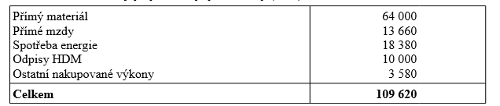

Podnik vyrobil 1 900 t výrobku.

**Zadání:**

Sestavte výslednou kalkulaci na 100 kg výrobku v položkách přímý materiál, přímé mzdy a výrobní režie.

***Pozn***. Zkuste sami, výsledky máte uvedeny v tabulce červenou barvou.

|  |  |
| --- | --- |
| **Nákladová položka** | **Kč na 100 kg výrobku** |
| Přímý materiál | Doplňte |
| Přímé mzdy | Doplňte |
| Výrobní režie (součet spotřeby materiálu + odpisy HDM + ostatní nakupované výkon) | Doplňte |
| **Celkem** | **5,77** |